Маршруты выходного дня,
в рамках реализации проекта в подготовительной группе «Выходные с родителями»

№ п/п | Куда сходить? | Время работы | Стоимость билета | Как добраться? | Что с собой взять? | Содержание маршрута
1 | Обзорная экскурсия по г. Липецку | с 12.00 | 32 руб. | Пешая прогулка | Воду  Влажные салфетки  Телефоны | г. Липецк, улицы:  имени Валентины Терешковой, площадь Авиаторов, улица Ю.А. Гагарина, площадь Героев, улица И.В. Шкатова
2 | Липецкий Краеведческий музей  «Красная книга Липецкой области» | 10.00  -  19.00 | 200 руб. | Автобусы  № 300,  № 346,  № 347 | Воду  Влажные салфетки  Телефоны | г. Липецк, ул. Ленина, д. 25  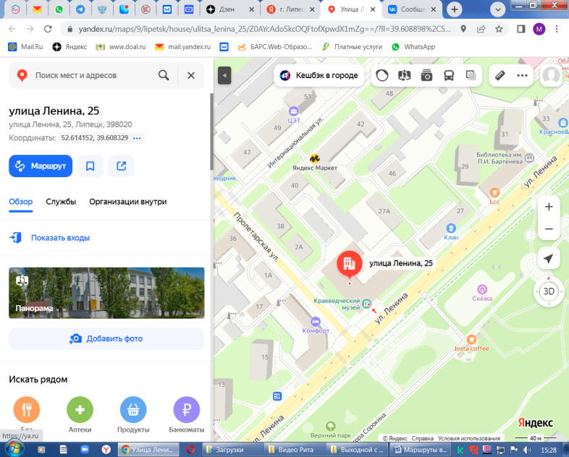
3 | Центральная городская библиотека имени М.М. Пришвина | 09.00  -  17.00 | бесплатно | Трамвай № 2 | Воду  Влажные салфетки  Телефоны | г. Липецк, ул. Циолковского, д. 27  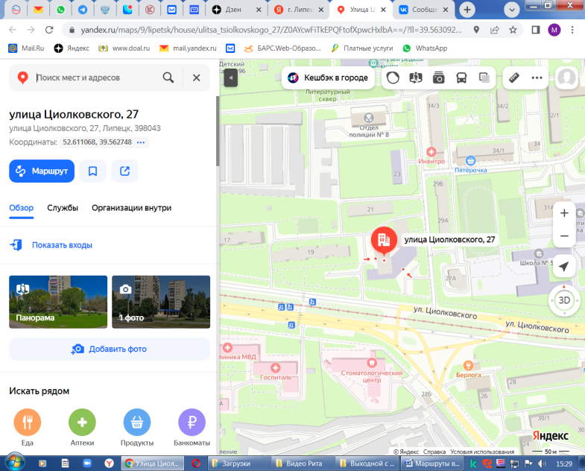
4 | Дворец спорта «Звёздный» Матч Молодёжного Хоккейного Клуба «Липецк» | 13.30 | 200 руб. | Посещения Д/С | Воду  Влажные салфетки  Телефоны | г. Липецк, ул. Валентины Терешковой, д. 13  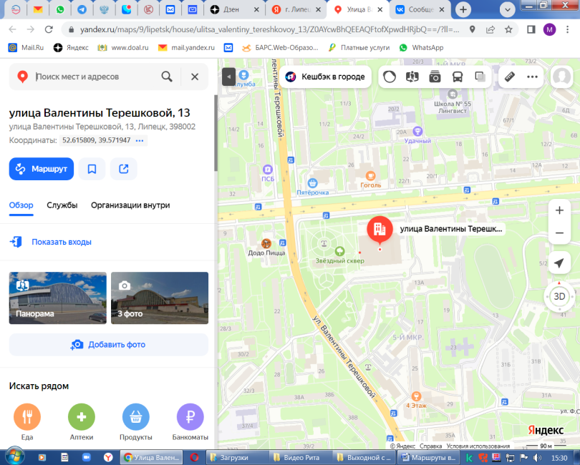
5 | Мастер – класса по лепке из глины в Центральной городской библиотеке имени М.М. Пришвина | 09.00  -  17.00 | 250 руб | Пешая прогулка | Воду  Влажные салфетки  Телефоны | г. Липецк, ул. Циолковского, д. 27  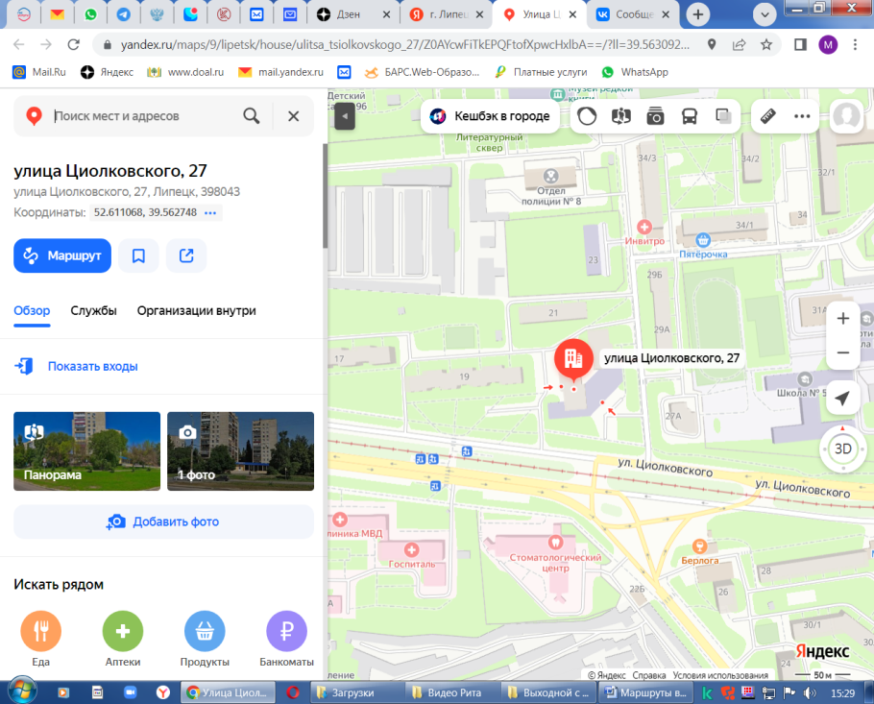
6 | Липецкий Краеведческий музей «Предметы нам расскажут о войне» | 10.00  -  19.00 | 100 руб. | Автобусы  № 300,  № 346,  № 347 | Воду  Влажные салфетки  Телефоны | г. Липецк, ул. Ленина, д. 25  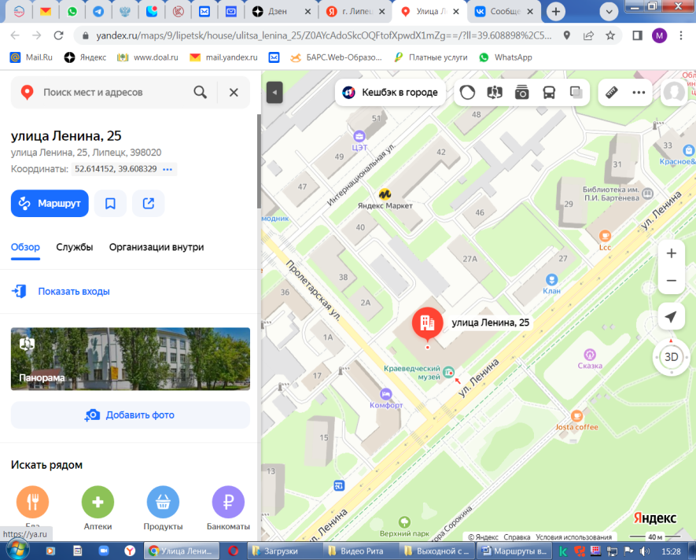
7 | Масленица в детском парке «Сказка»  г. Липецка | 12.00 | бесплатно | Автобусы  № 322 | Воду  Влажные салфетки  Телефоны | г. Липецк, ул. Ленина, д. 43  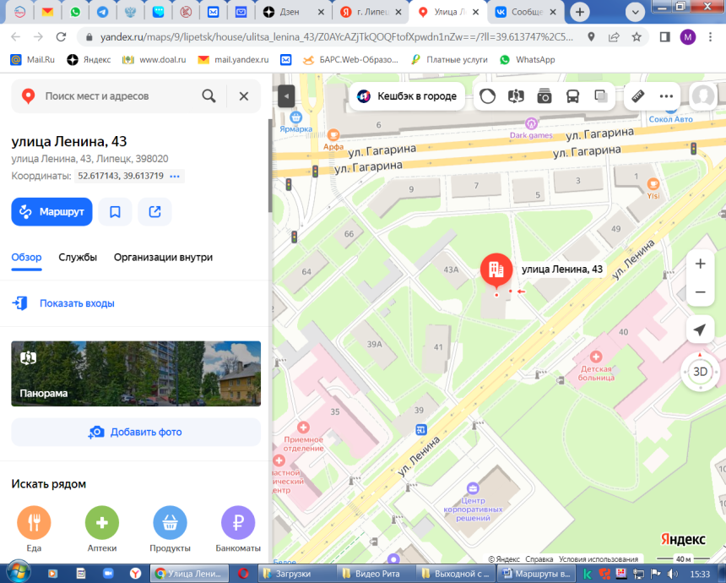
8 | «Техника русской набойки» Липецкий историко-культурный музей | 11.00  -  19.00 | 200 руб. | Автотранспорт | Воду  Влажные салфетки  Телефоны | г. Липецк, ул. Космонавтов, д. 2  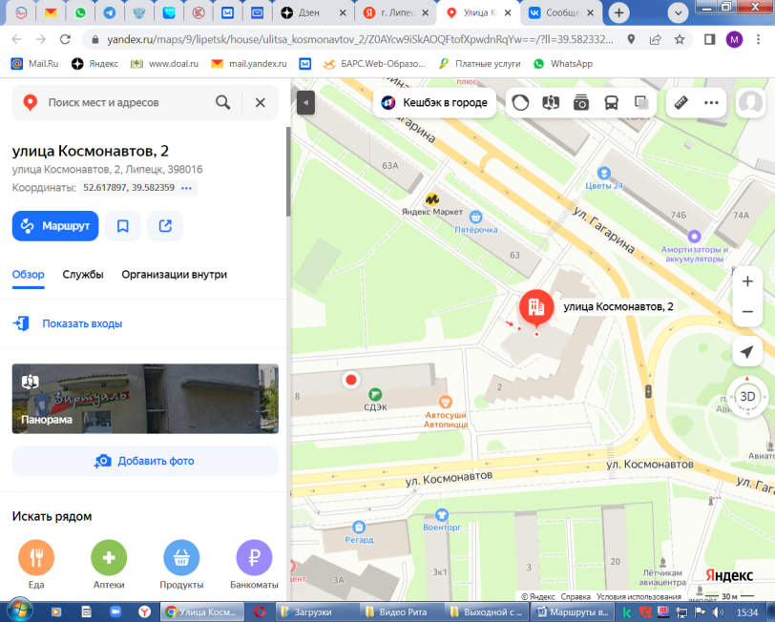
9 | Липецкий театр кукол | 13.00 | 350 руб. | Автотранспорт | Воду  Влажные салфетки  Телефоны | г. Липецк, ул. Ю.А. Гагарина, д. 74  